EXPEDIENTE INDICAÇÃO Nº 530/2026
DATA 16/04/2026
Protocolo N° 3216/2026

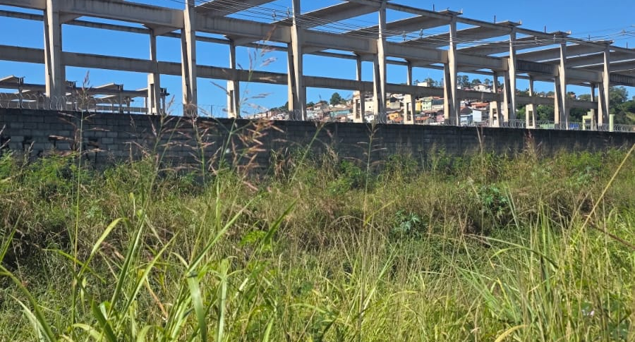
Roçagem e limpeza do córrego da Rua Itaú, no Jardim do Lar.
CONSIDERANDO que a vegetação excessiva e o acúmulo de resíduos em córregos podem comprometer o escoamento adequado das águas;
CONSIDERANDO que a falta de limpeza nesses locais pode favorecer a proliferação de insetos e animais nocivos à saúde pública;
CONSIDERANDO que a conservação e manutenção dos córregos são medidas importantes para a prevenção de enchentes e preservação ambiental.
Assim sendo,
INDICO ao Excelentíssimo Senhor Prefeito Municipal, como permite o Regimento Interno, que determine providências quanto a Roçagem e limpeza do córrego da Rua Itaú, no Jardim do Lar.

Sala das Sessões, 16 de abril de 2026.

FABIANO SOARES DE LIMA
VEREADOR

DÊ-SE CIÊNCIA AO LEITURA PROCEDIDA NA
DOUTO PLENÁRIO SESSÃO DE 28-04-26

ELISEU NOTÁRIO ALVES ELISEU NOTÁRIO ALVES
PRESIDENTE PRESIDENTE

